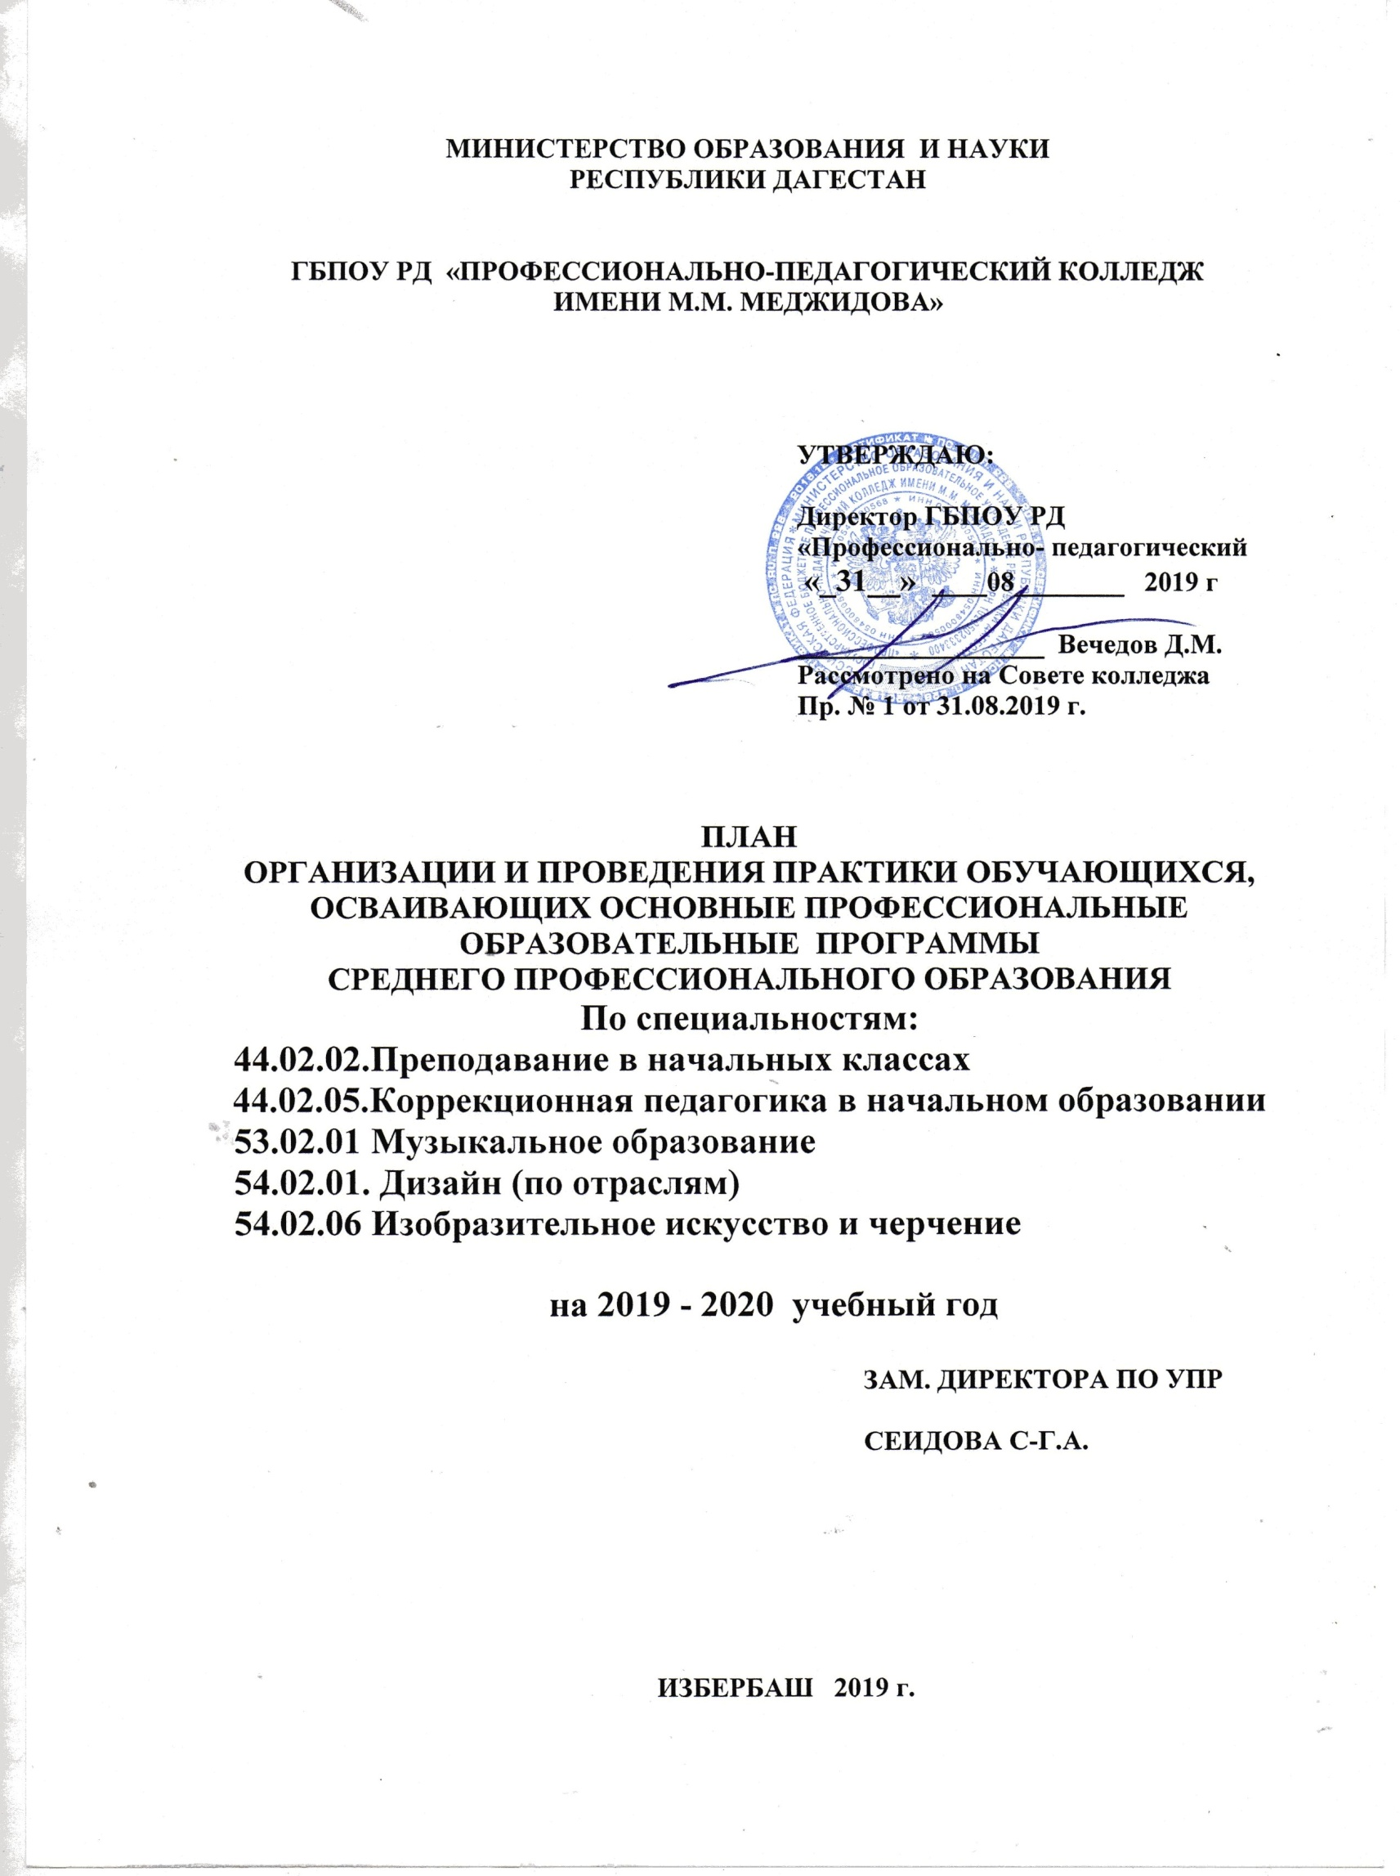

Методической темой в 2019-2020 учебном году ГБПОУ РД «Профессионально- педагогический колледж имени М.М.Меджидова» является **«Модернизация научно-методического обеспечения образовательного процесса, практики с учетом требований профессиональных стандартов и методики WorldSkills ».**

**Цель** – совершенствование практико - ориентированной среды в направлении развития профессиональных компетенций обучающихся в рамках реализации ФГОС СПО, повышение качества подготовки будущего специалиста, уровня подготовки к самостоятельной трудовой деятельности, с учетом запросов потенциальных работодателей.

**Задачи:**

* повышение качества практической подготовки на основе внедрения современных форм и методов обучения, педагогических технологий;
  + совершенствовать программно-методические условия для качественной реализации ФГОС СПО в части практического обучения;
  + продолжить развитие нормативно- правовой базы по организации практической деятельности студентов через разработку локальных актов;
  + активизировать творческую и инновационную деятельности студентов через участие в конкурсах профессионального мастерства;
  + совершенствование системы учебно-производственной подготовки в контексте реализации Программы развития колледжа на основе эффективного взаимодействия с профессиональными партнерами;
  + создание единой системы мониторинга как системы внутреннего и внешнего контроля качества профессиональной подготовки компетентного специалиста;
  + обновление содержания, согласование и утверждение программ учебной и производственной практики по специальностям:
* **44.02.02 Преподавание в начальных классах;**
* **44.02.05 Коррекционная педагогика в начальном образовании;**
* **53.02.01 Музыкальное образование;**
* **54. 02.01 Дизайн (по отраслям);**
* **54.02.06 Изобразительное искусство и черчение.**

Планирование и организация практики на всех ее этапах обеспечивают:

- последовательное расширение круга формируемых у обучающихся умений, навыков, практического опыта и их усложнение по мере перехода от одного этапа практики к другому;

- целостность подготовки специалистов к выполнению основных трудовых функций;

- связь практики с теоретическим обучением.

Содержание всех этапов практики определяется требованиями к умениям и практическому опыту по каждому из профессиональных модулей ППССЗ в соответствии с ФГОС СПО (М), программами практики.

Содержание всех этапов практики должно обеспечивать обоснованную последовательность формирования у обучающихся системы умений, целостной профессиональной деятельности и практического опыта в соответствии с требованиями ФГОС СПО (М).

Практика имеет целью комплексное освоение обучающимися всех видов профессиональной деятельности по специальностям среднего профессионального образования, формирование общих и профессиональных компетенций, а также приобретение необходимых умений и опыта практической работы по специальностям **53.02.01«Музыкальное образование», 54.02.01 Дизайн (по отраслям), 54.02.06 «Изобразительное искусство и черчение», 44.02.02 «Преподавание в начальных классах», 44.02.05 Коррекционная педагогика в начальном образовании».**

Практика студентов по специальностям среднего профессионального образования (СПО) является составной частью учебного процесса и имеет целью закрепление и углубление знаний, полученных студентами в процессе обучения, приобретение необходимых умений практической работы по избранной специальности.

Видами практики обучающихся, осваивающих ППССЗ, являются: учебная практика и производственная практика.

Производственная практика проводится в организациях на основе договоров. Базами практики являются муниципальные казенные образовательные учреждения города Избербаш: МКОУ СОШ № 1, 2, 3, 8, 10, 11, 12, муниципальные казенные дошкольные образовательные учреждения МК ДОУ № , 6, 11, ГБОУ «РДУ№1», дизайн- студия «Дали», школы искусств города

Практика проводится в соответствии с Федеральным Государственным образовательным стандартом среднего профессионального образования (ФГОС СПО) в части государственных требований к минимуму содержания и уровню подготовки выпускников по специальностям.

Видами практики обучающихся, осваивающих ППССЗ являются:

**Учебная практика и производственная практика** (далее –практика).

Планирование и организация практики на всех ее этапах обеспечивают:

-последовательное расширение круга формируемых у обучающихся умений, навыков, практического опыта и их усложнение по мере перехода от одного этапа практики к другому;

- целостность подготовки специалистов к выполнению основных трудовых функций;

- связь практики с теоретическим обучением.

При реализации ППССЗ по специальностям производственная практика включает в себя следующие этапы: **практика по профилю** **специальности и преддипломная практика.**

При реализации ППССЗ по профессии учебная и производственная практика проводятся при освоении обучающимися профессиональных компетенций в рамках профессиональных модулей и реализовываются как в несколько периодов, так и рассредоточено, чередуясь с теоретическими занятиями в рамках профессиональных модулей.

Преддипломная практика направлена на углубление первоначального практического опыта обучающегося, развитие общих и профессиональных компетенций, проверку его готовности к самостоятельной трудовой деятельности, а также на подготовку к выполнению выпускной квалификационной работы в общеобразовательных организациях.

Преддипломная практика проводится непрерывно после освоения учебной и производственной практики (по профилю специальности) .

|  |  |  |  |
| --- | --- | --- | --- |
| **ПЛАН ПРОВЕДЕНИЯ ПРАКТИКИ** | | | |
|  | Содержание работы | **Сроки** | **Ответствен.** |
| 2. . | *1.Организационно-методическая деятельность* Корректировка содержания программ программ учебной и производственной практики по специальностям :  44. 02.02 Преподавание в начальных классах  44.02.05 Коррекционная педагогика в начальном образовании  53.02.01 Музыкальное образование  54.02.01 Дизайн (по отраслям)  54.02.06 Изобразительное искусство и черчения  Расчет часов и распределение нагрузки преподавателей по практике.    Подведение итогов практики за 2018-2019 учебный год. Задачи на новый учебный год, заседания. Утверждение плана и задач УПД на новый учебный год.  Работа с сайтом колледжа  Организация всех видов практики на основе ФГОС СПО, учебных планов и программ практики  Утверждение плана работы объединения методистов практики по специальностям  Проведение установочных и итоговых (совещаний) конференций по всем видам педагогической практики  Составление расписаний пробных уроков и внеклассных занятий, графиков практик и консультаций.  Контроль за ведением учебной документации /дневники, конспекты, журналы/, собеседование с руководителями практик.  Расчеты часов по практике на новый финансовый год.  Расчеты по практике для оплаты учителям и работникам учреждений образования /подготовка табелей/.  Утверждение графика допусков к преддипломной практике. Организация прохождения преддипломной практики студентами 4- курсов 3-х отделений.  Оснащение учебных кабинетов методическими наработками в помощь практиканту.  Определение руководителей групп практик для контроля и оказания методической помощи в период прохождения всех видов практик.  Составление плана проведения подготовки студентов 3-х курсов специальностей: 44.02.02., 44.02.05, 53.02.01, 54.02.06. по Летней практике. Подготовка программы инструктивно-лагерного сбора.  ***2.Работа с руководителями практики***  ***( методистами)***  Оперативное планирование учебно- производственной деятельности в контексте решения стратегических задач колледжа.  Проведение инструктивных совещаний перед каждым видом практики.  Контроль за работой предметной комиссии педагогики, психологии, частных методик  Организация и проведение выставки по накопленному материалу методистов.  Контроль за выполнением графика показательных уроков.  Проверка учебной документации (журналы), заполнение табелей для оплаты учителям.  Контроль за прохождением пед.практики в школах и ДОО.  На заседании ПЦК, совещаний методистов, педсоветах обсуждение вопросов качества прохождения практики, профессиональной культуры и компетентности специалиста.  Проведение Дня открытых дверей. Показательные уроки и занятия практикантов.  Контроль за изучением производственного репертуара преподавателями спец. дисциплин.  Контроль за качественным прохождением практики, консультаций методистов, обеспечение наглядностью и дидактическими материалами, пособиями, кабинетами частных методик.  Педагогический лекторий – новые образовательные технологии, пед. мастерство, новые формы, методы обучения. Опыт работы (обобщение опыта работы), качество прохождения практики и т.д. Вопросы совещаний объединения методистов практик. Семинары, мастер-классы  Заседания с председателями комиссии пед. практики и групповыми руководителями практик. Итоги практики: качество профессиональной подготовки с учетом запроса работодателей  Подготовка к педсовету «Педагогическое пространство современного общества: от теории к практике», « Совершенствование практико-ориентированной среды в направлении развития профессиональных компетенций будущих специалистов в условиях реализации ФГОС СПО»    ***3.Работа со студентами.***  Инструктивные совещания перед каждым видом практики на 2, 3,4 курсах специальностей: 44.02.02, 44.02.05, 53.02.01, 54.02.06 , 54.02.01.  Распределение студентов по базам практик.  Организация и проведение практики  « Первые дни ребенка в школе». конференция по итогам практики «Первые дни ребенка в школе».  Конференция по итогам летней практики студентов 3 –х курсов  Участие студентов 3-4 курсов в профессиональном конкурсе  «WorldSkills» колледже с выходом на республиканский уровень)  Практика «Руководство школьным хором».  Проведение смотров школьных хоров, подготовленных практикантами музыкального отделения.  Проверка отчетной документации, дневники, конспекты студентов.  Инструктивные совещания со студентами 4-х курсов перед выходом на преддипломную практику.  Выставка педагогической копилки, портфолио практикантов  Ежегодный сбор информации о выпускниках колледжа. Пополнение банка данных.  Инструкция по проведению профориентационной работы студентами 4-курсов ППК в период прохождения преддипломной практики.  Подготовка списков распределения студентов на преддипломную практику и подготовка приказа (направлений).  Сбор и анализ документации по преддипломной практике.  Конференция по итогам преддипломной практики.  Организация встреч, круглых столов с мастерами пед. труда, ведущими учителями школ.  Подготовка к летней практике, инструктивный лагерный сбор.  Оказание музыкальной и оформительской помощи базовым образовательным учреждениям, участие в благотворительных акциях.  Распределение молодых специалистов, выпускников колледжа. Сбор документации.    ***4.Социальное партнерство***  Оформление договоров с Управлением образования города Избербаш об организации и проведении педагогической практики  Совершенствование практико - ориентированной среды в направлении развития профессиональных компетенций будущих специалистов в условиях реализации ФГОС СПО:  - изучение и обобщение передового педагогического опыта;  - внедрение в профессиональную практическую деятельность интерактивных технологий;  - организация методической работы в направлении разработки и реализации профессиональных образовательных программ;  - проведение мероприятий (встреч, совещаний, конференций) по вопросам профессиональной подготовки будущих специалистов;  - участие работодателей в процедуре оценивания ОК и ПК студентов – практикантов. | До 01.09.19г.  август  До 01.09.  сентябрь  раз в месяц  сентябрь  по графику  по плану  сентябрь  периодически  в конце августа  по полугодиям  апрель  по плану  август  апрель  по плану  .  по плану  по плану  по полугодиям  периодически  периодически  По плану  периодически  март  апрель  периодически  по итогам полугодия  период.  по плану    по плану  по плану  по плану    сентябрь  сентябрь  по плану  с 20 по 25 ноября 2019 г.  Периодически  Начадо декабря  по полугодиям  по плану  начало апреля  апрель    май  май    апрель  по плану  май  периодически  По плану  По плану    май  В течении года | Зам. дир. по УПР Председатели  КМП  Зам. дир. по УПР,  предс. ПЦК  Председатели КМП по специальностям  Ильясова П.А..  Зам. дир.по УПР  председ.КМП  Предс.КМП  Зам. дир.по УПР  Председ.КМП  Председ. КМП  Методисты,  груп.рук.  Пред. КМП  Групп. Рук.  Сеидова С-Г.А.  Зам.дир. УПР  Зам.дир.по УПР  Сеидова С-Г.А.  Предс.КМП  Зам. Дир по УПР  Пред.КМП  Методисты  Сеидова С-Г.А.  Рук. практики  Зам.дир.УПР  Председ.КМП  Методисты  Зам.дир.  Председ.КМП  Зам. Дир. по УПР  Предс.КМП  Методисты  Председ.ПЦК  Зам.дир. по УПР  Председ КМП  Групп.рук.  Сеидова С-Г.А.  Предс.КМП  Председ. КМП  Зав.отделениями  Председ. ПЦК  Асланбекова Т.А.  Зам. Дир. по УПР  Председ. КМП  Зам.дир.по УПР.  Председ КМП  Сеидова С.Г.А, Председ.КМП  Методисты  Предс.КМП  Зам.дир. по УПР  Пред КМП  Групп.рук.  Председ.КМП  групп.рук.  Зам.дир.по УПР  Председ.КМП  Зам.дир. по УПР  Председ.КМП  Зав.отделением  Председ. ПЦК  Зам.дир.по УПР  Председ..КМП  методисты  Асланбекова Т.А.  Асланбекова Т.А.  методисты  Зам.дир.по УПР  Председ..КМП  методисты  Зам.дир.УПР  Председ. КМП  методисты  Председ. КМП  методисты  Зам.дир по УПР  кураторы  Зам.дир.поУПР  методисты  Зам.дир. УПР  кураторы  Зам.дир. по УПР  Отв. преподав.  Зам.дир. по УПР  Председ. КМП  Зав. отд.  Председ.КМП  Зам.дир.по УПР Пред.КМП  методисты  Зав.отд.  Кураторы  Зам.дир.по УПР  Зав.отд. кураторы  Зам.дир.по УПР  Зам.дир.по УПР  Председ. КМП  Отв. Препод.  Администрация ОО |